Правительство Российской Федерации

Федеральное государственное автономное образовательное учреждение

высшего профессионального образования

«Национальный исследовательский университет

“Высшая школа экономики”»

Жалкова Наталия Евгеньевна

**Построение простейших графиков**

Отчет студента 2 курса бакалавриата группы №НТ-6

Москва 2016

Работа Жалковой Наталии, группа НТ-6 по теме “Построение простейших графиков”.

**Задание:**

Постройте в графическом окне MatLAB график функции



**Решение:**

>> b=1/261;

>> x=b:0.01:10;

>> y=(3.*x.^2.*sqrt(6.8.*(x-b)))./(4.*(x+b).^3);

>> plot(x,y)

>> title('Work with graph');

>> xlabel('x = b:10, diff = 0.01, b = 1/261')

>> ylabel('y=(3*x^2*sqrt(6.8*(x-b)))/(4*(x+b)^3)')

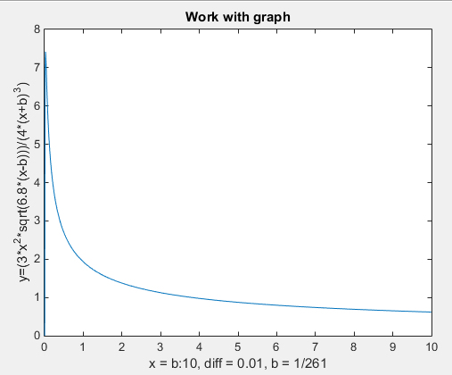

**Пояснение:**

Итак, чтобы построить график, необходимо задать одну величину как x – набор значений, собранных в векторе, а другую – как константную величину. Я выбираю так, что a = x, b = 1/261 (почему бы не взять число из варианта). X задается границами от b до любого значения, так как в числителе у нас под корнем стоит разность (x-b), значит минимальное возможное значение x = b. Пишу уравнение для y, вывожу график с помощью функции plot. С помощью последующих функций просто привожу график к более понятному виду – задаю заголовок и надписи к осям.

Задание выполнено.